**bom day01**

1. **bom的定义**

dom是一套操作html标签的api（接口 方法 属性） 有标准

bom是一套操作浏览器的api 没有标准

1. **常见的bom的对象**

window:代表整个浏览器的窗口，它是顶级的对象

naviagtor: 代表浏览器当前的信息，通过这个对象我们就可以获取用户在使用什么样的浏览器

location：浏览器当前地址的信息

history：历史记录

srceen:代表用户的屏幕信息

window: 是js的全部的对象，一个window对象就是一个独立的窗口

所有的全局的变量都是window下面的属性

window对象代表跟节点

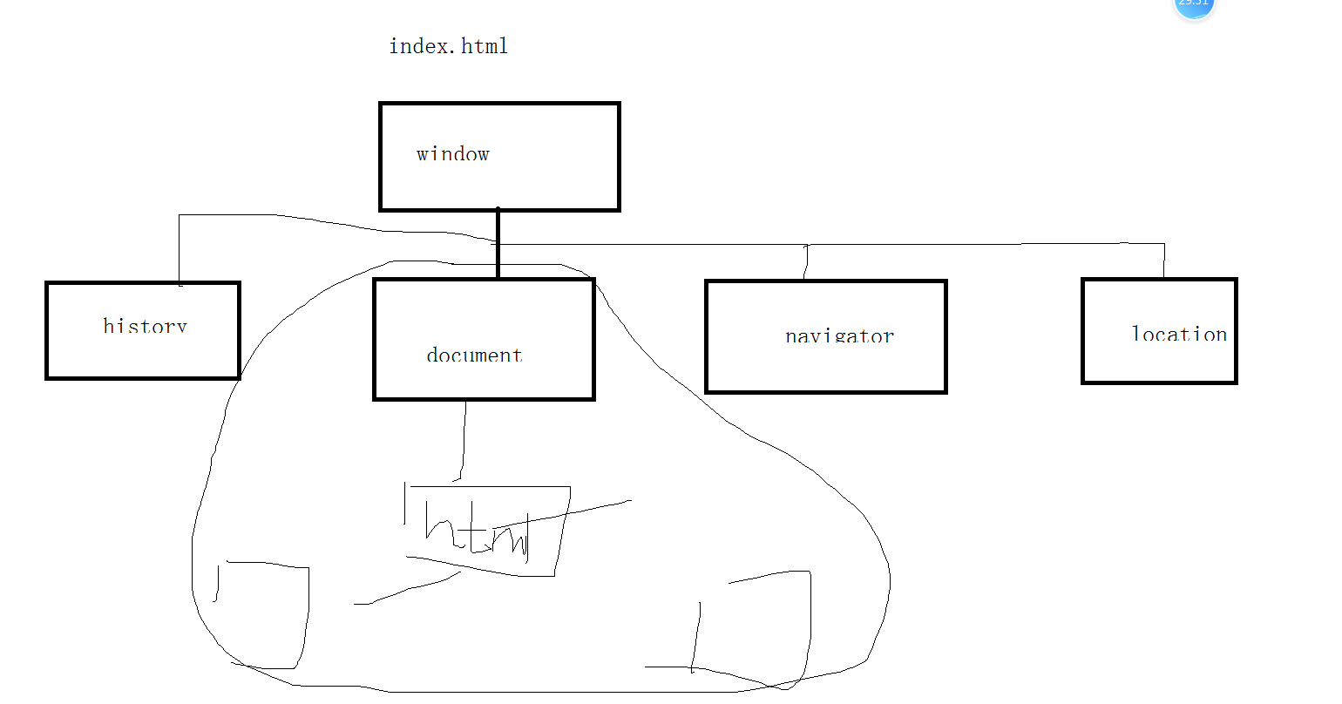

window 提供了很多的人机交互的方法，对js的代码进行调试

alert()

confirm():选择提示框

prompt():输入提示框

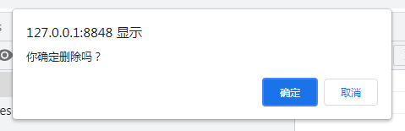

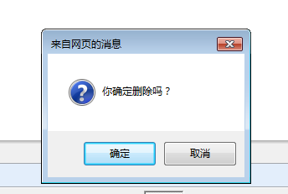

打开和关闭窗口

window.open() 可以打开一个新的窗口

window.open(url,name,featrues,replace)

url:表示新窗口的网页的文档的url，如果url为空的时候，表示打开一个空的页面

name:声明新窗口的名称

featrues：声明要显示的浏览器的特征

|  |  |
| --- | --- |
| height ，width | 文档显示的宽度和高度 |
| left,top | x,y的坐标 |
| toolbar=yes|no|1|0 | 是否显示浏览器的工具栏 |
| scrollbars=yes|no|1|0 | 是否显示浏览器的滚动条 |
| location=yes|no|1|0 | 是否显示浏览器的地址栏 |
|  |  |

replace

关闭窗口

window.close()

window.closed属性可以检测到当前窗口是否关闭，如果关闭则返回true，如果没有关闭则返回false

1. **location**

获取当前文档的url相关的信息

|  |  |
| --- | --- |
| 属性 | 说明 |
| href | 完整的url的地址 |
| protocol | 获取地址的协议 比如 http: |
| host | 主机名和端口部分 比如:’’www.hao123.cn:80’’ |
| hostname | www.hao123.cn |
| port | 获取端口 |
| pathname | 获取url的路径的部分 |
| search | 查询的参数的部分，包含前面的？ |
| hash | 获取锚点 包含# |

<http://127.0.0.1:8848/2105/Bom/bom%20day01/2.html>#222?name=sk

http：协议

127.0.0.1：主机名

8848：端口

/2105/Bom/bom%20day01/2.html：路径的部分

提问环节

location对象提供了两个方法 reload() replace()

reload():重新加载当前页面

replace():可以重新加载一个新的文档无效为它创建一个新的历史记录，也就是在浏览器的历史记录列表中，新文档就替换当前的文档，这样就不能通过单击返回按钮返回当前的文档。

**三.history**

在历史记录中后退

window.history.back()

在历史记录中前进

window.history.forward()

也可以指定历史记录点

window.history.go(-1) 相当于调用window.history.back()

window.history.go(1) 相当于调用window.history.forward()

window.history.go(1)相当于reload()

1. **screen对象**

用户屏幕的信息，可以检测用户屏幕的硬件的配置，利用这个对象，可以提升用户的体验

1. **navigator(了解)**

获取浏览器相关的基本的信息

比如：名称 版本和系统等。

cookie 定时器